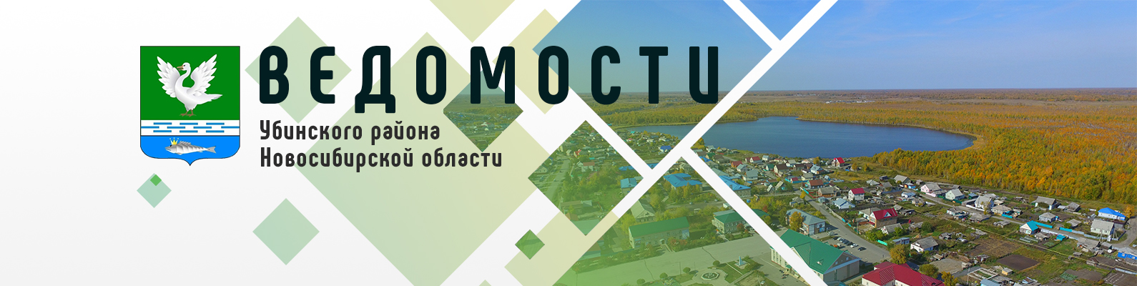

Периодическое печатное издание администрации
Убинского района Новосибирской области

11 августа 2025 года № 92

СОВЕТ ДЕПУТАТОВ УБИНСКОГО РАЙОНА
НОВОСИБИРСКОЙ ОБЛАСТИ

РАСПОРЯЖЕНИЕ

11.08.2025 № 10-р

О созыве внеочередной тридцать второй сессии Совета депутатов
Убинского района Новосибирской области четвертого созыва

На основании статьи 17 Устава Убинского муниципального района Новосибирской области, части 2 статьи 20 Регламента Совета депутатов Убинского района Новосибирской области:

1. Провести внеочередную тридцать вторую сессию Совета депутатов Убинского района Новосибирской области четвертого созыва 12 августа 2025 года в 11:00 часов в здании муниципального казенного учреждения дополнительного образования «Убинская детская школа искусств» Убинского района Новосибирской области.

2. Предложить на рассмотрение внеочередной тридцать второй сессии Совета депутатов Убинского района Новосибирской области четвертого созыва, следующие вопросы:
2.1. Проект решения «О внесении изменений в решение двадцать восьмой сессии Совета депутатов Убинского района Новосибирской области четвертого созыва от 20.12.2024 № 222 «О бюджете Убинского района Новосибирской области на 2025 год и плановый период 2026 и 2027 годов».
Докладчик: Говаруха Татьяна Владимировна, начальник управления финансов и налоговой политики Убинского района Новосибирской области.
2.2. Проект решения «О рассмотрении представления прокуратуры Убинского района Новосибирской области об устранении нарушений антикоррупционного законодательства в отношении председателя Совета депутатов Убинского района Новосибирской области Сучкова Сергея Михайловича».
Докладчик: Ковалева Татьяна Николаевна, депутат Совета депутатов Убинского района Новосибирской области.
3.Опубликовать настоящее распоряжение в периодическом печатном издании администрации Убинского района Новосибирской области «Ведомости Убинского района Новосибирской области».

Заместитель председателя Совета депутатов
Убинского района Новосибирской области М.С. Николаева

